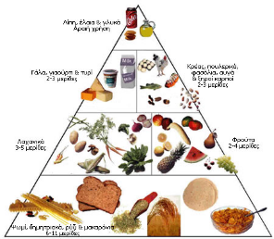**Φύλλο Εργασίας**

Ύστερα από την έρευνα* που πραγματοποιήσαμε στο σχολείο μας σχετικά με τις διατροφικές συνήθειες των μαθητών, προέκυψαν τα παρακάτω αποτελέσματα:

|  |  |
| --- | --- |
| **ΔΕΚΑΤΙΑΝΟ** | **ΑΡΙΘΜΟΣ ΜΑΘΗΤΩΝ** |
| ΦΡΟΥΤΑ | 19 |
| ΚΟΥΛΟΥΡΙ | 27 |
| ΤΟΣΤ | 32 |
| JUNK FOOD (π.χ.πατατάκια,σοκολάτες,αναψυκτικά) | 22 |

Αξιοποιήστε τα δεδομένα του πίνακα για να τα αναπαραστήσετε σε γράφημα χρησιμοποιώντας υπολογιστικό φύλλο.

*Οι μαθητές ρωτήθηκαν για το ποιο είναι το δεκατιανό τους γεύμα στο σχολείο.